Задание 1
Ps – вывод всех процессов
A – процессы всех пользователей
U – информация о пользователе
X – все процессы, не связанные с терминалом
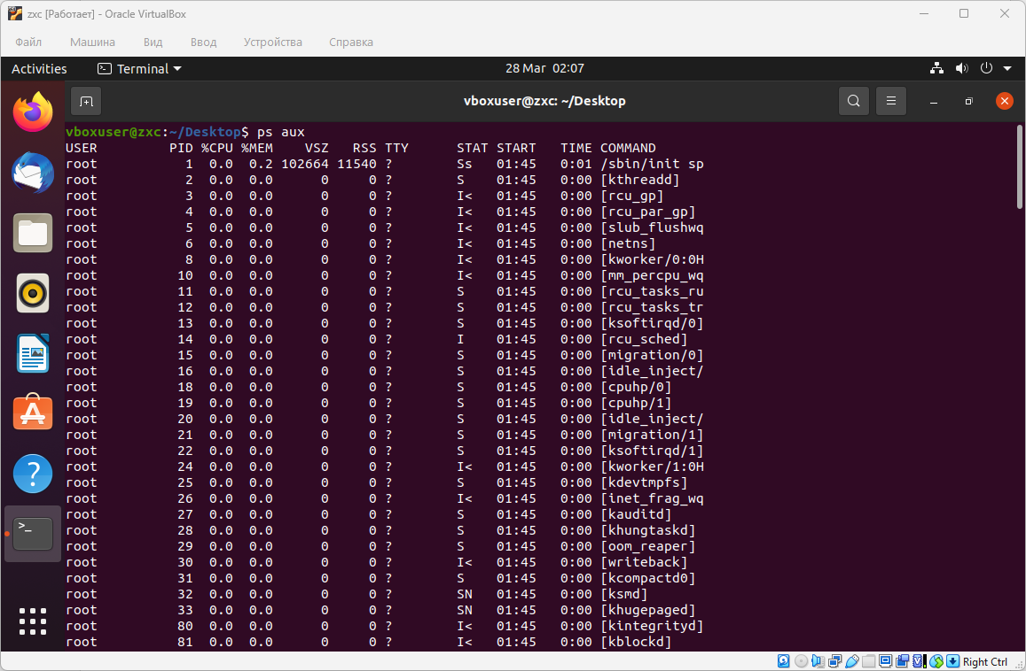
Задание 2
Pstree – дерево процессов
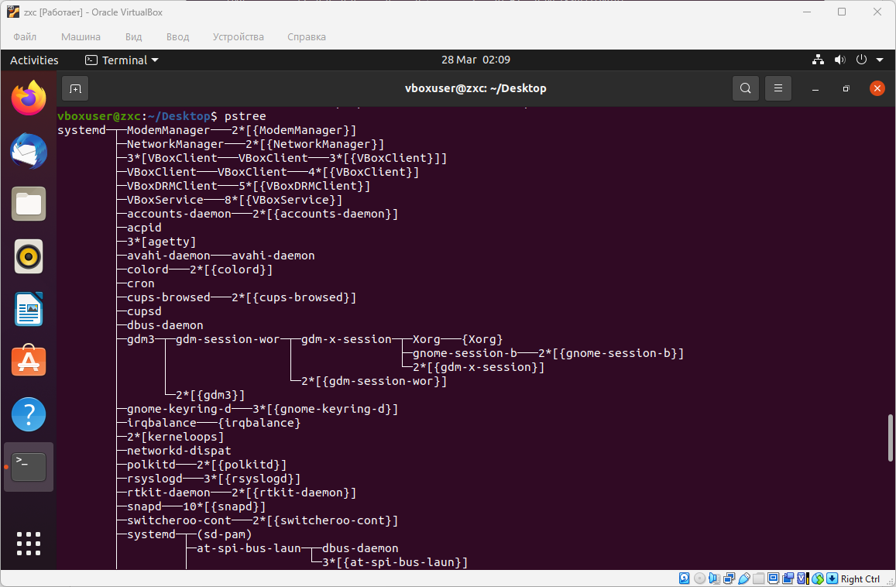
Задание 3
Top – вывод списка
Нажав n для указания количества отображаемых процессов
Нажимаю f и выбираю time+ (s потом q)
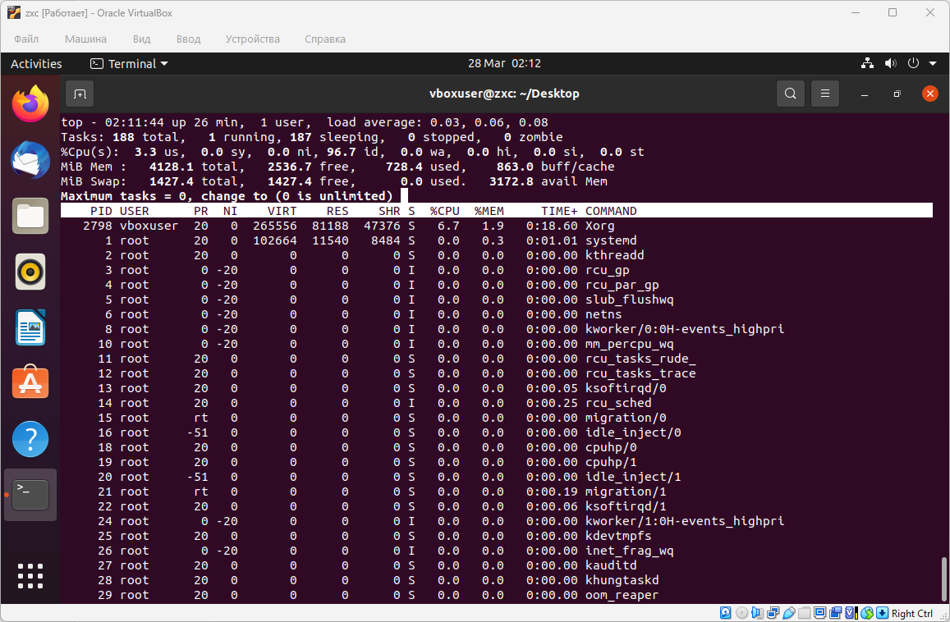
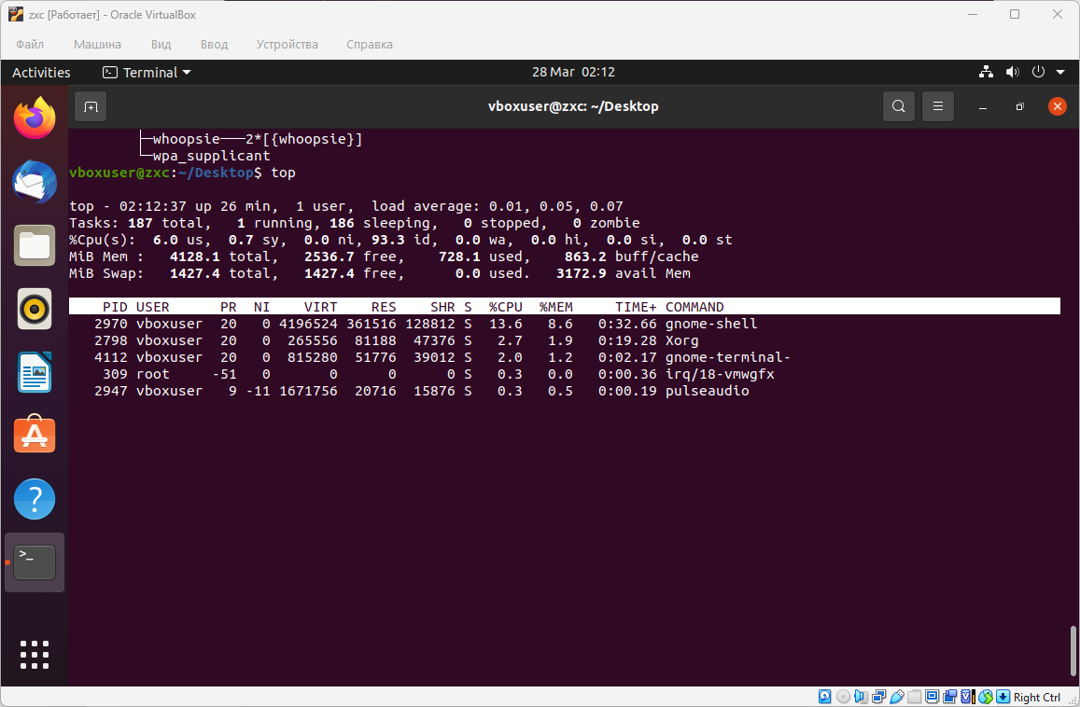

Задание 4
Ввожу команду top
Для фильтра нажимаю “o”
Чтобы вывести все процессы использующие 2 потока ввожу s=i
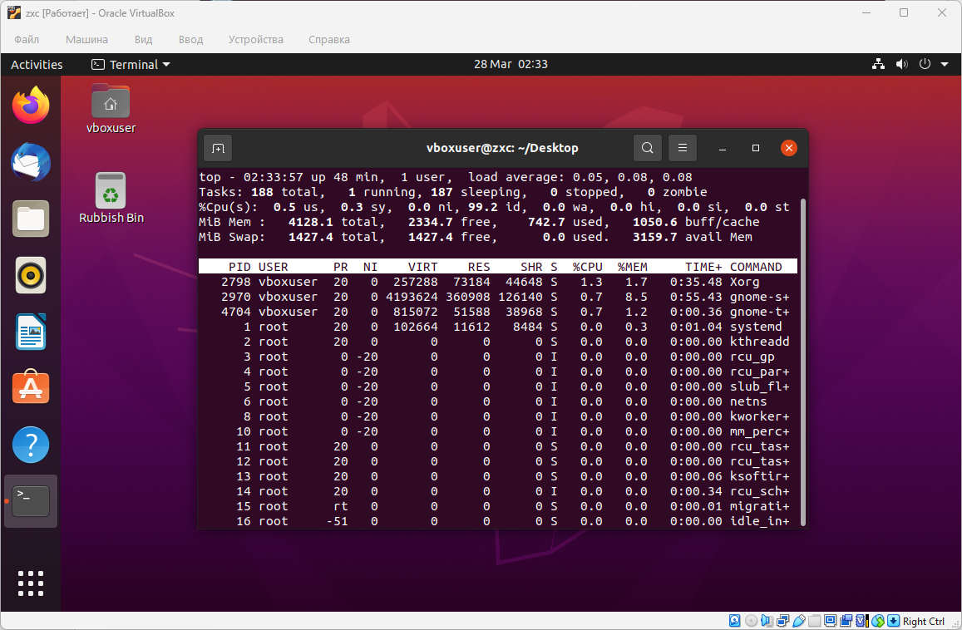
Задание 5
Используя клавишу r переназначаю приоритет
Сначала ввожу PID параметра 11 (изначально 0) и меняю на -10
Повторяю то же действие с процессом 12, изменяю значение на -1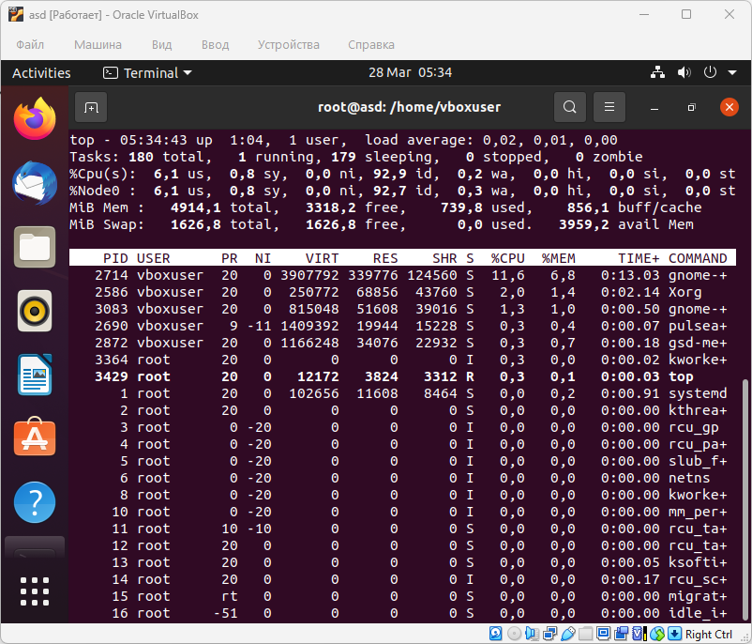
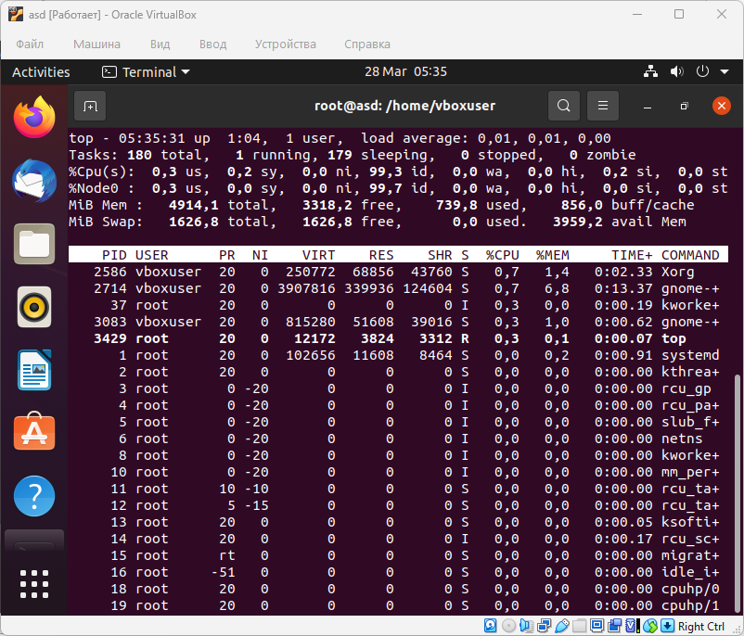
Задание 6
Lsof команада выводит список всех открытых файлов
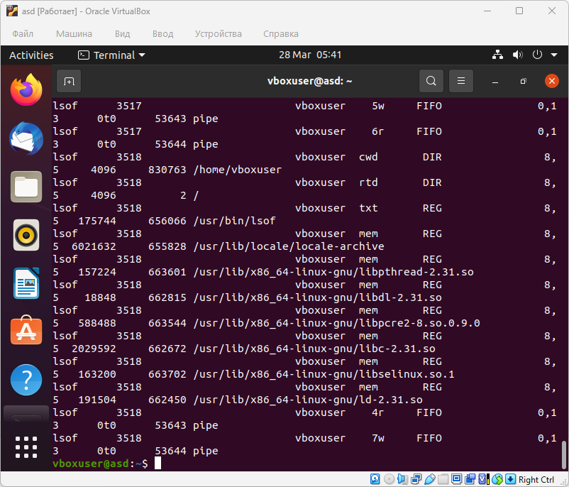
Задание 7
Статистика по пзу (постоянному запоминающее устройство)
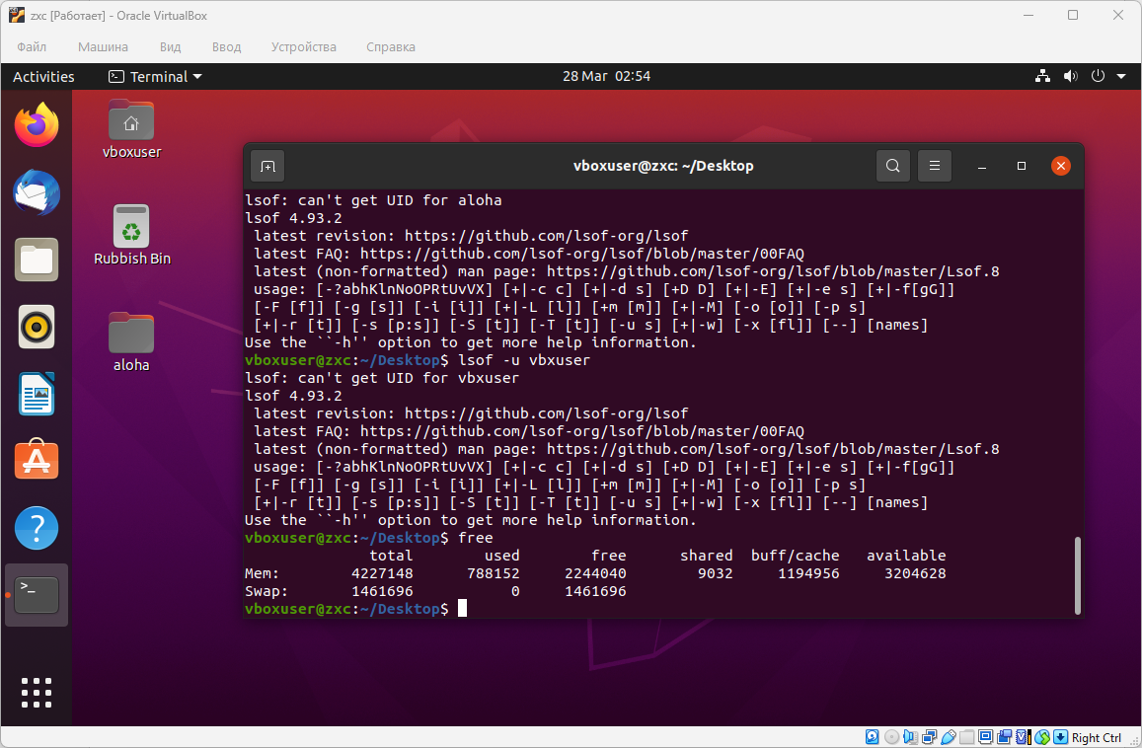
Задание 8
Df – информация о дисковом пространстве
-h выводит значения занятого и свободного пространства на разделах диска
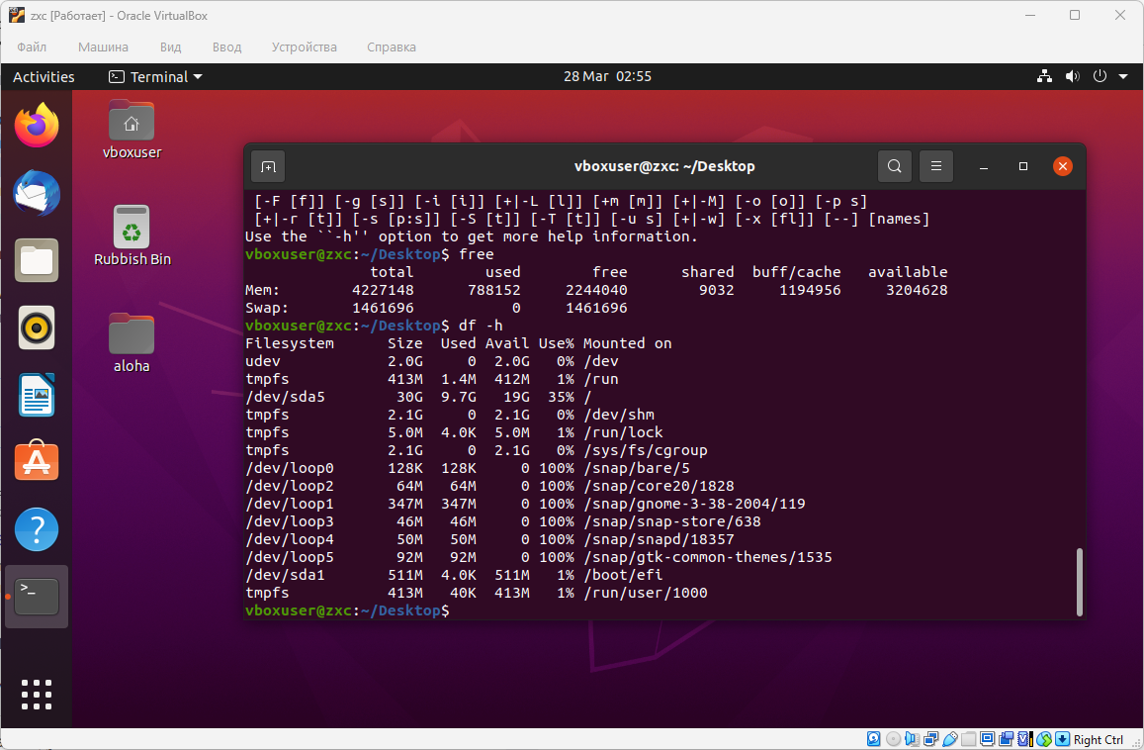
задание 9
